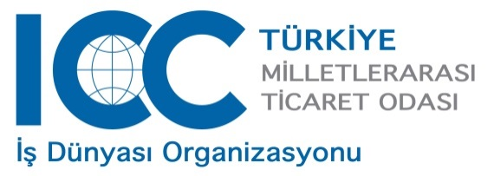

BPO Seminer Programı, 24 Mayıs 2014, Cumartesi

09.00– 09.30: Kayıt

09.30– 11.00: I. Oturum

- BPO ve Kurallar Hakkında Genel Bilgi –Giriş
- Avantajlar – Dezavantajlar
- BPO Tekniği
- Taraflar
- Alıcı, Satıcı
- Yükümlü Banka, Lehtar Banka, Taraf Banka, Sunu Bankası
- İşlem Eşleştirme Uygulaması(TMA)
- ISO 20022 TSMT Mesajları

11:00– 11.15: Ara

11:15 – 12.30:II. Oturum

- Başlangıç Verilerinin TMA’ya gönderilmesi
- BPO’suz Oluşturulmuş Veritabanı (Established Baseline) Kurulması
- BPO ile Oluşturulmuş Veritabanı (Established Baseline) Kurulması
- Oluşturulmuş Veritabanı (Established Baseline) Yapısı
- Oluşturulmuş Veritabanı (Established Baseline)Değişiklik Yapılması

12.30-13.30: Öğle Yemeği

13.30– 15.30: III. Oturum

- Birden Fazla BPO
- Birden Fazla Yükümlü Banka (Obligor Bank)
- İşlem Eşleştirme Uygulaması(TMA)İşlem Verilerinin Gönderilmesi
- İşlem Eşleştirme Uygulaması(TMA)Karşılaştırma İşlemlerinin Yapılması
- Sunulmuş İşlem Verilerinin(Baseline)Eşleşmesi / Eşleşmemesi
- İşlem Eşleştirme Uygulaması(TMA)Tarafından Gönderilen Mesajlar
- Eşleşme (Data MAtch) Durumunda Yapılması Gerekenler
- Eşleşmeme (Data Mismatch)Durumunda Yapılması Gerekenler
- Ödeme yapılması

15.30 – 16.00: Ara

16.00– 17.30: IV. Oturum

URBPO’nun Maddeleri
- Madde 1 Kapsam
- Madde 2 Uygulama
- Madde 3 Genel Tanımlar
- Madde 4 Mesaj Tanımlamaları
- Madde 5 Yorumlamalar
- Madde 6 Sözleşmeler Karşısında Banka Ödeme Yükümlülükleri
- Madde 7 Belgeler, Mallar, Hizmetler ve Yapılan İşler Karşısında Veriler
- Madde 8 BPO’nun Vade Tarihi
- Madde 9 Taraf Banka’nın Rolü
- Madde 10 Yükümlü Bankanın Taahhüdü
- Madde 11 Değişiklikler
- Madde 12 Verilerin Geçerliliğine İlişkin Sorumluluk Üstlenilmemesi
- Madde 13 Mücbir Sebep
- Madde 14 TMA’ nın Müsait Olmaması
- Madde 15 Uygulanabilir Yasa
- Madde 16 Oluşacak Fonların Temliki

